Tillsynsbegäran – information om höga naturvärden och fridlysta arter i avverkningsanmälan A 53608-2025 i Norrtälje kommun
Denna tillsynsbegäran behandlar höga naturvärden i avverkningsanmälan A 53608-2025 i Norrtälje kommun som inkom 2025-10-30 och omfattar 3,2 ha.
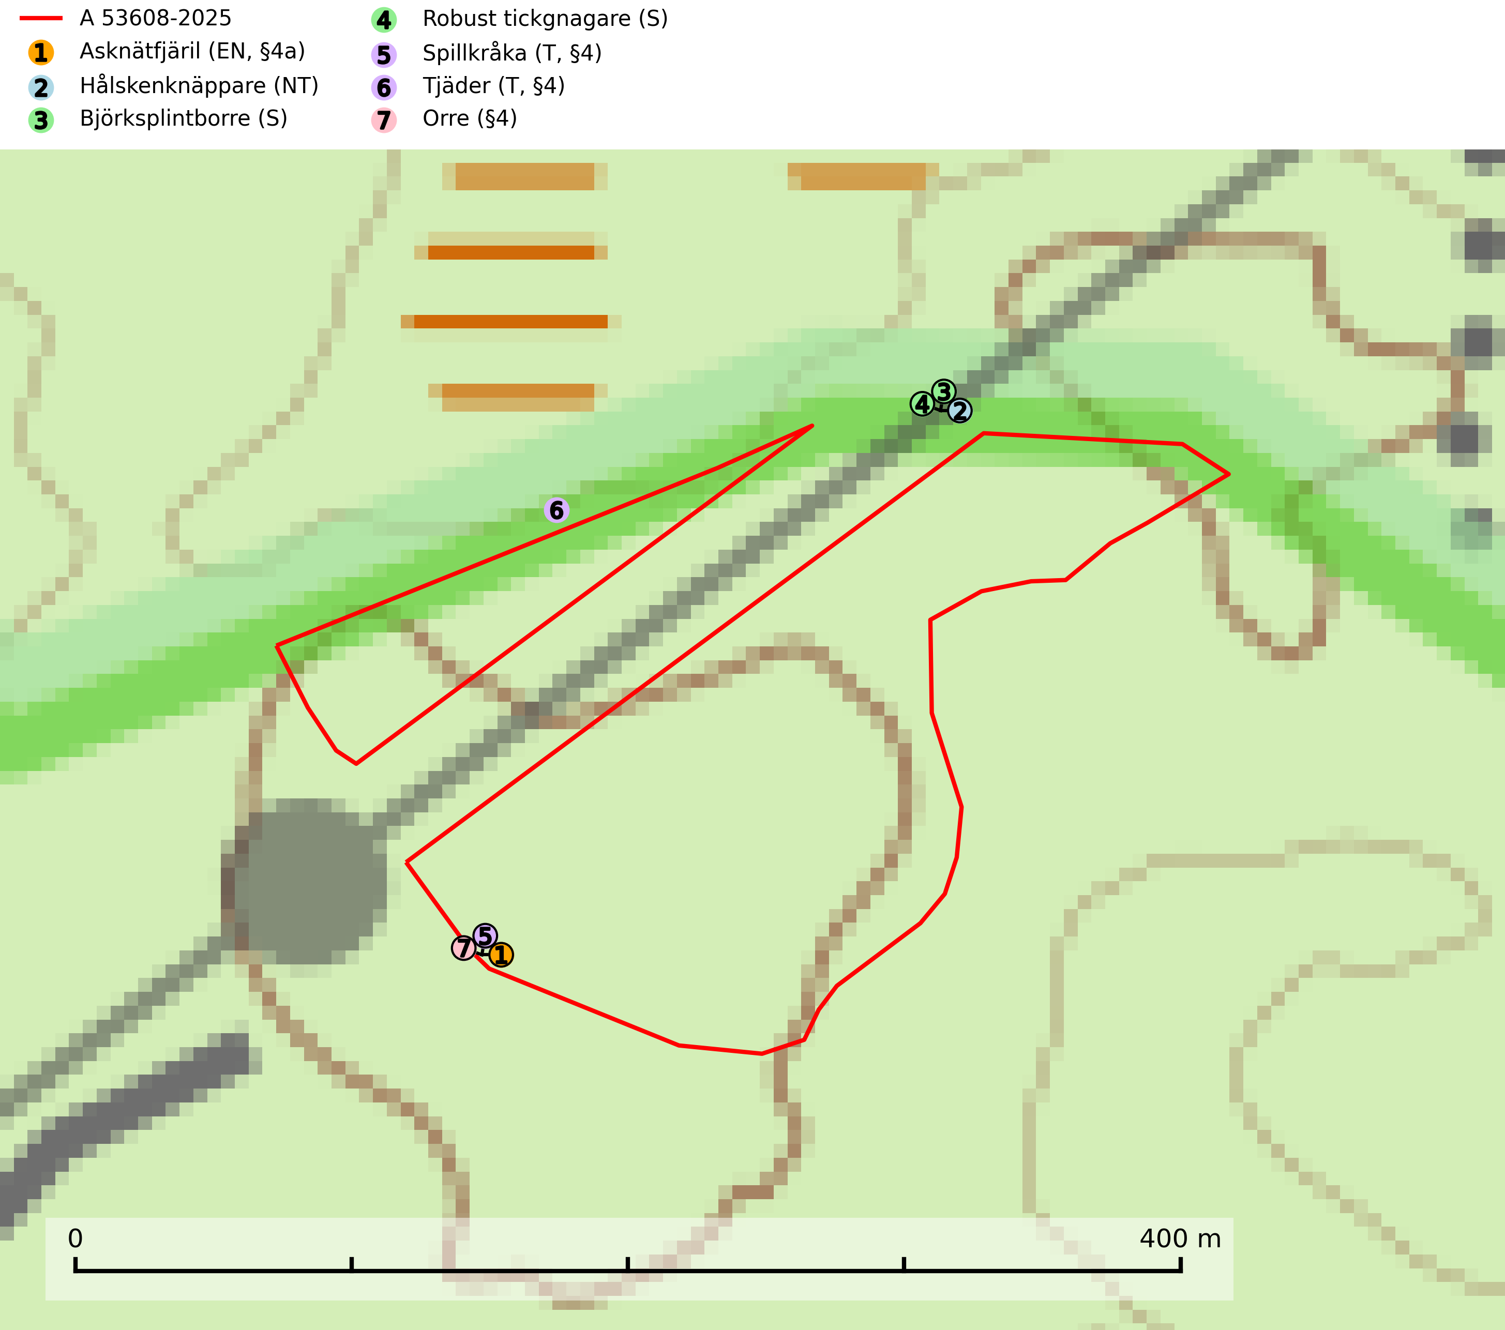
Figur 1. Fyndplatser för naturvårdsarter i och inom 16 meter från avverkningsanmälan. Markörer utan svart kant är placerade på fyndplatsen. Markörer med svart kant är placerade vid sidan av fyndplatsen och har ett svart streck som visar fyndplatsens exakta position. Kartans mittpunktskoordinat är N 6661872, E 691968 i SWEREF 99 TM.
I och inom 16 meter från avverkningsanmälan finns fynd av 7 naturvårdsarter, varav 2 är rödlistade, 4 är fridlysta, 2 är typiska (T) och 2 är signalarter (S): asknätfjäril (EN, §4a), hålskenknäppare (NT), björksplintborre (S), robust tickgnagare (S), spillkråka (T, §4), tjäder (T, §4) och orre (§4). Se Figur 1.

Tillsynsbegäran
Vi begär härmed att Skogsstyrelsen fattar beslut enligt miljöbalken som säkerställer att skogens höga naturvärden bevaras samt att EU-lagstiftning efterlevs och att artskyddsbrott förhindras.
Vi önskar även ta del av de ställningstaganden och beslut som myndigheten meddelar till följd av aktuell avverkningsanmälan och föreningens inlaga (se 34 § förvaltningslagen).

Naturvårdsarter och fridlysta arter
Nedan följer beskrivningar av de naturvårdsarter och fridlysta arter som har sina livsmiljöer och växtplatser i den avverkningsanmälda skogen. Se även ytterligare artfakta i BILAGA 1. De påträffade naturvårdsarterna är ett tydligt kvitto på att det rör sig om en skog med höga naturvärden.
Asknätfjäril (EN, §4a) är en fridlyst och starkt hotad åtgärdsprogramsart som omfattas av bilaga 2 och 4 EU:s art- och habitatdirektiv vilket innebär att fjärilen och dess livsmiljöer är strikt skyddade samt att Natura 2000-områden ska inrättas. Habitatdirektivets bevarandestatus är dåligt med negativ trend. Asknätfjärilens kraftiga tillbakagång sammanfaller med 1950–60-talens mycket omfattande nedläggningar av mindre lantbruk i skogsbygder och ett mer intensivt och storskaligt skogsbruk. Arten hotas främst av skogsdikning och skyddsdikning som omintetgör nödvändig markfuktighet under torrare somrar. Arten är uttorkningskänslig i alla utvecklingsstadier och det är mycket viktigt att bäckar och översilningsmarker lämnas orörda vid skogsbruk. Asknätfjärilens larver livnär sig på blad av ask och olvon och den är rödlistad som sårbar (VU) på den europeiska rödlistan samt globalt rödlistad som DD (Data Deficient) vilket innebär att Sverige har ett internationellt ansvar för arten (SLU Artdatabanken, 2026; IUCN, 2023; Eliasson, 2008).
Hålskenknäppare (NT) är en skalbagge vars larvutveckling sker i vitrötad ved av olika lövträd, i stubbar och hålträd samt i levande lövträd med gamla stamskador eller skador efter åsknedslag. I Sverige är arten känd från bland annat lind, asp, bok, poppel, alm, al och sälg. Arten påverkas negativt av brist på död ved och en minskning av populationen pågår eller förväntas ske. Minskningen avser kvalitén på artens habitat (SLU Artdatabanken, 2025).
Björksplintborre är en skalbagge vars larvutveckling sker i bark på nyligen döda björkar, både stående träd och vindfällen. En prydlig rad med runda ventilationshål i barken ovanför modergången är synnerligen karaktäristiskt. Arten är knuten till lövrika blandskogar med en hög andel gamla träd, och starkt gynnad av naturliga störningar som torka, översvämningar, brand och stormfällningar. Talrika gnagspår kan tyda på biotoper med höga naturvärden, exempelvis för ovanliga hackspettar och andra, mer sällsynta vedinsekter. Larverna är omtyckt hackspettsföda (SLU Artdatabanken, 2025).
Robust tickgnagare är en skalbagge vars larvutveckling sker i fruktkroppar av fnöskticka, främst på björk. Arten missgynnas av brist på kontinuitetsskog och det föreligger indikation på eller misstanke om populationsminskning (SLU Artdatabanken, 2025).
Spillkråka (§4) omfattas av bilaga 1 i EU:s fågeldirektiv och är typisk art för 9010 Taiga och 9740 Skogsbevuxen myr. Den behöver grova träd, främst tall, asp och bok som boträd. Skogsbruk med korta omloppstider och täta, homogena ungskogar utgör det största hotet. Spillkråka är en nyckelart i skogliga miljöer vars övergivna bohål utnyttjas av flera andra hålhäckande fågelarter och fladdermöss, däribland pärluggla (EN, §4), knipa (§4), salskrake (§4) och skogsduva (§4). Hökuggla (VU, §4) och slaguggla (§4) häckar ofta i högstubbar som brutits av i höjd med ett gammalt spillkråkebo (SLU Artdatabanken, 2026; Skogsstyrelsen, 2016).
Tjäder (§4) omfattas av bilaga 1 och 2 EU:s fågeldirektiv och är typisk art för 9010 Taiga och 9740 Skogsbevuxen myr. Tjädern är en utpräglad skogsfågel knuten till större sammanhängande barrskogsområden. Tupparna och hönorna utnyttjar till viss del olika miljöer, och habitatvalet varierar dessutom mellan olika delar av året. För att det ska finnas livskraftiga tjäderbestånd krävs funktionella skogslandskap med en blandning av uppvuxen, gles och luckig skog, täta sumpskogar, myrar och andra små våtmarker. Arten försvinner när skogen fragmenteras och den sammanlagda arealen hyggen och andra öppna områden blir för stor. Ett småskaligt och försiktigt virkesuttag genom hyggesfria metoder kan i vissa fall vara möjligt i området inom 200 m från lekcentrum. Längre ut från lekcentrum, inom 200–500 m bör den avverkade ytan inte överskrida 1 hektar för att undvika alltför stora och snabba förändringar (Skogsstyrelsen, 2019; SLU Artdatabanken, 2024).

EU:s fågeldirektiv
Europeiska unionens medlemsländer är skyldiga att agera i enlighet med EU:s fågeldirektiv där det uttryckligen står att direktivet gäller för fåglar samt för deras ägg, bon och livsmiljöer (artikel 1). Vidare att de åtgärder som vidtas inte får leda till en försämring av den nuvarande situationen beträffande bevarandet av de fågelarter som avses i artikel 1 (artikel 13). Fågeldirektivet är styrande för tillsynsansvariga myndigheters ärendehantering, ställningstaganden och beslutsfattande.

BILAGA 1 – Fridlysta arter

Spillkråka – ekologi samt krav på livsmiljön
Spillkråka (§4) ingår i bilaga 1 EU:s fågeldirektiv och är typisk art för 9010 Taiga och 9740 Skogsbevuxen myr. Den lever i både barr- och blandskog liksom i ren lövskog. De tätaste populationerna tenderar att finnas i äldre, variationsrik blandskog med gott om död ved och gamla träd. Varje par utnyttjar 400–1000 hektar skog beroende på skogens kvalitet. Skogsbruk med korta omloppstider och täta, homogena ungskogar utgör det största hotet (SLU Artdatabanken, 2026).
Spillkråka är en nyckelart i skogliga miljöer vars övergivna bohål utnyttjas av flera andra hålhäckande fågelarter och fladdermöss, däribland pärluggla (EN, §4), knipa (§4), salskrake (§4) och skogsduva (§4). Hökuggla (VU, §4) och slaguggla (§4) häckar ofta i högstubbar som brutits av i höjd med ett gammalt spillkråkebo (Skogsstyrelsen, 2016).

Referenser – spillkråka
Skogsstyrelsen, 2016. Vägledning för hänsyn till spillkråka. Vägledningar och kunskapsstöd artskydd – Skogsstyrelsen.
SLU Artdatabanken, 2026. Artfaktablad. Naturvård – artfakta. SLU Artdatabanken, Uppsala.

Tjäder – ekologi samt krav på livsmiljön
Tjäder (§4) omfattas av bilaga 1 och 2 EU:s fågeldirektiv och är typisk art för 9010 Taiga och 9740 Skogsbevuxen myr. Tjädern är en utpräglad skogsfågel knuten till större sammanhängande barrskogsområden. Tupparna och hönorna utnyttjar till viss del olika miljöer, och habitatvalet varierar dessutom mellan olika delar av året. För att det ska finnas livskraftiga tjäderbestånd krävs funktionella skogslandskap med en blandning av uppvuxen, gles och luckig skog, täta sumpskogar, myrar och andra små våtmarker (Skogsstyrelsen, 2019; SLU Artdatabanken 2024).
Arten försvinner när skogen fragmenteras och den sammanlagda arealen hyggen och andra öppna områden blir för stor. Ett småskaligt och försiktigt virkesuttag genom hyggesfria metoder kan i vissa fall vara möjligt i området inom 200 m från lekcentrum. Längre ut från lekcentrum, inom 200–500 m bör den avverkade ytan inte överskrida 1 hektar för att undvika alltför stora och snabba förändringar (Skogsstyrelsen, 2019).

Referenser – tjäder
Skogsstyrelsen, 2019. Vägledning för hänsyn till fåglar – tjäder.
SLU Artdatabanken, 2024. Artfaktablad. Naturvård – artfakta. SLU Artdatabanken, Uppsala

